Практическое занятие № 2
Задание 1
На примере занятия №1, создайте нижнее навигационное меню состоящие не менее из элементов (Фото, Видео, Аудио)
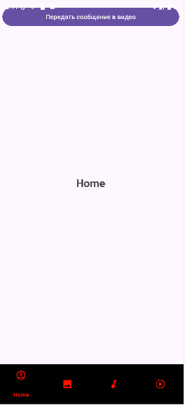
https://www.geeksforgeeks.org/kotlin/bottom-navigation-bar-in-android-using-kotlin/
Пример без графа
Рис 1 – Пример макета
Задание 2
Разработайте визуально выразительный макет для AudioFragment используя ConstraintLayout для создания адаптивных интерфейсов.
Используйте Guidline библиотеки Material3, а также Res/colors,string, demention, и других типов ресурсов

